PLANO DE SENA
DUCHAS
CHICOS/AS
Campo de Fútbol
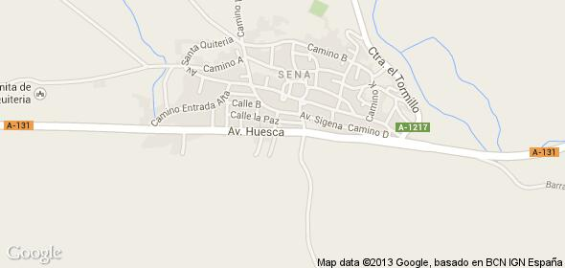
DORSALES, COMIDA Y PREMIOS Salón- calle Joaquín Costa
SALIDA-
META
Restaurante
Mapa S. XXI
PARKING
LAVADERO
P¡
P¡
M¡
B.
R.
T.

PANADERÍAS
MUSEO DE OFICIOS

BAR LA BARRICA

RESTAURAN. MAPA S. XXI

TALLERES SANTAMARIA
P¡
M¡
B.
R.
T.

